Séptimo Básico Artes Visuales Marcia Parra Guía N° 6, 6 de AGOSTO.

NOMBRE: | Nº LISTA: | NOTA:
FECHA: | PTJE. TOTAL: 24  PUNTOS. | PTJE. OBTENIDO:

CREACIÓN DE ESCULTURAS Y MANIFESTACIONES VISUALES

OA: Crear trabajos visuales a partir de intereses personales, experimentando con materiales sustentables en dibujo, pintura y escultura.

Introducción

En esta guía de trabajo, buscamos que puedas representar un ejemplo del arte identificando un género, para esto vamos a identificar algunos conceptos para que puedas diferenciar algunos ideas de estereotipos o palabras claves.

1. Sexo: Se refiere a las diferencias y características biológicas de los seres humanos que los definen como hombres o mujeres. Son características con las que se nace, y son universales, es decir, comunes a todas las sociedades y culturas.
Ej: Hombre / Mujer

2. Género: Es el conjunto de ideas, creencias y atribuciones sociales, que se construyen en cada cultura con base en la diferencia de sexos. Y sus rasgos se han ido moldeando a lo largo de la historia de las relaciones sociales.
Ej: Hombre masculino / Mujer Femenina

3. Estereotipo: El estereotipo es una idea que se le atribuye a las personas o grupos sociales, muchas veces de manera preconcebida. Son impresiones, prejuicios y etiquetas creados de manera generalizada y simplificada por el sentido común.
Ej: Los argentinos solo toman mate / Las rubias son tontas / Los pobres son flojos

4. Estereotipo de género: Son las creencias y atribuciones preconcebidas sobre cómo deben ser y cómo deben comportarse las personas, de manera que, a cada género, se le reconoce un determinado comportamiento, una forma de ser, una apariencia o vestimenta definida.

Algunos estereotipos de género:
- A las niñas les gusta el rosado, a los niños les gusta el azul
- Las niñas juegan con muñecas, los niños con autitos
- La mujer es débil, el hombre es fuerte
- La mujer es tierna, el hombre es rudo
- La mujer es sensible, el hombre es insensible
- Las mujeres se preocupan de su apariencia, los hombres no
Ahora dentro del arte también existen obras que se hacen diferencia en el género al momento de crearlas, en donde lo femenino y masculino está representada con características que hacen diferencia entre ambos géneros (femenino y masculino).

Lo femenino en el Arte
Durante siglos el rol de la mujer en el arte se limitó a modelo y musa, fuente de inspiración para el masculino ojo del artista. Rubias, morenas, esbeltas, delgadas e incluso regordetas damas inundaron los lienzos y las arcillosas informes masas en manos de los escultores.
Madonna es un término para describir a una dama o una mujer de la nobleza y es un término italiano medieval utilizado sobre todo en las representaciones de la virgen María.

Lo masculino en el Arte
Por su parte, al Hombre se le asocia con una actitud más guerrera y combativa, fuerte, protectora y a menudo indiferente.
ALGUNOS EJEMPLO DE ARTE UNIVERSAL

Representaciones de Arte femenino
 | 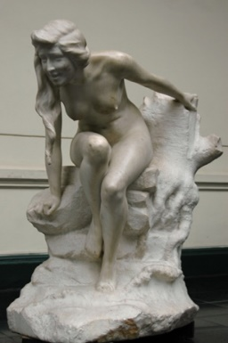 | 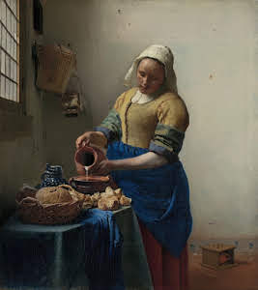
La Joven de la Perla  Johannes Vermeer  1665 | ECO, ENCANTAMIENTO o ENSOÑACIÓN  Rebeca Matte, 1900 | La Lechera  Johannes Vermeer  1658
Arte masculino:
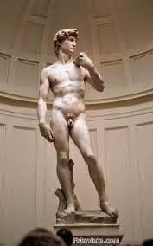 | 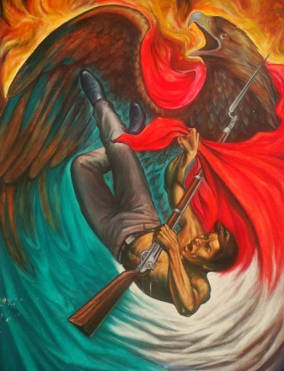
El David
Miguel Angel

ACTIVIDAD

1.- Selecciona uno de los dos tipos de arte (femenino o masculino).
2.- Dibuja la figura humana seleccionada, representándola en alguna acción que considere es propia de su género (estereotipo).
3.-Finalmente, colorea con los lápices o con la tempera.

Materiales que usaras:
Una hoja de block
Lápices de colores o tempera.

PAUTA DE MANIFESTACIÖN DE ARTE DE GÉNERO.
ESCALA
Muy Bueno | 4 | Bueno | 3 | Regular | 2 | Insuficiente | 1 | No observado | 0
CRITERIOS / DIMENSIONES | INDICADORES A EVALUAR | PUNTAJE  OBTENIDO
CONTENIDO | Representa obra de arte de temática femenino o masculino
 | Señala nombre de obra y autor en reverso de trabajo.
 | Interpreta obra de arte universal a elección.
PROCEDIMIENTO | Entrega su trabajo terminado, prolijo y detallista.
 | El trabajo es creativo y original (sin copias).
 | La obra está completamente terminada. Envía fotografía al correo oficial.

